第1章 嵌入式系统基础

- 什么是嵌入式系统？它由哪几部分组成？有何特点？写出你所想到的嵌入式系统。
答：（1）定义：国内对嵌入式系统的一般定义是：以应用为中心，以计算机技术为基础，软硬件可裁剪，从而能够适应实际应用中对功能、可靠性、成本、体积、功耗等严格要求的专用计算机系统。
（2）组成：嵌入式处理器、外围设备、嵌入式操作系统和应用软件等几部分组成。
（3）特点：a.软硬件一体化，集计算机技术、微电子技术、行业技术于一体；
b.需要操作系统支持，代码小，执行速度快；
c.专用紧凑，用途固定，成本敏感；
d.可靠性要求高；e.多样性，应用广泛，种类繁多。
（4）嵌入式系统：个人数字助理（PDA）、机顶盒（STB）、IP电话。
- 嵌入式处理器分为哪几类？
答：（1）低端的微控制器（MicroController Unit,MCU）；
（2）中高端的嵌入式微处理器（Embeded MicroProcessor Unit,EMPU）；
（3）通信领域的DSP处理器（Digital Signal Processor,DSP）；
（4）高度集成的片上系统（System on Chip,SoC）。
- ARM英文原意是什么？它是一个怎样的公司？其处理器有何特点？
答：（1）英文原意：Advanced RISC Machines。高级精简指令集机器。
（2）公司简介：该公司是全球领先的16/32位RISC微处理器知识产权设计供应商，通过将其高性能、低成本、低功耗的RISC微处理器、外围和系统芯片设计技术转让给合作伙伴来生产各具特色的芯片。ARM公司已成为移动通信、手持设备、多媒体数字消费嵌入式解决方案的RISC标准。
（3）其处理器特点：a.小体积、低功耗、低成本而高性能；b.16/32位双指令集；c.全球的合作伙伴众多。
- 什么是实时系统？它有哪些特征？如何分类？
答：（1）实时系统的定义：实时系统（Real Time System）是指产生系统输出的时间对系统至关重要的系统。
（2）特征：实时性、并行性、多路性、独立性、可预测性、可靠性。
（3）分类：根据响应时间的不同，实时系统可分为3种类型：强实时系统、弱实时系统、一般实时系统。
根据确定性的不同，实时系统可分为2种类型：硬实时、软实时。
- RTOS由哪几部分组成？它有哪些特点？与一般操作系统相比有何不同？
答：（1）组成：实时内核、网络组件、文件系统、图形用户界面。
（2）特点：a.支持异步事件的响应；b.中断和调度任务的优先级机制；c.支持抢占式调度；d.确定的任务切换时间和中断延迟时间；e.支持同步。
（3）与一般OS的不同：
a.实时性：响应速度快，只有几微秒；执行时间确定，可预测；
b.代码尺寸小：只有10~100KB，节省内存空间，降低成本；
c.应用程序开发较难；
d.需要专用开发工具：仿真器、编译器和调试器等。

- 单片机系统、嵌入式系统和SOC系统三者有何区别和联系？
答：（1）目前嵌入式系统的主流是以32位嵌入式微处理器为核心的硬件设计和基于实时操作系统（RTOS）的软件设计；
（2）单片机系统多为4位、8位、16位机，不适合运行操作系统，难以进行复杂的运算及处理功能；
（3）嵌入式系统强调基于平台的设计、软硬件协同设计，单片机大多采用软硬件流水设计；
（4）嵌入式系统设计的核心是软件设计（占70%左右的工作量），单片机系统软硬件设计所占比例基本相同。
（5）SoC是嵌入式系统的最高实现形式，它集成了许多功能模块，它的核心技术是IP（Intellectual Property Core，知识产权核）核。
7. 无
第2章 嵌入式系统开发过程

- 嵌入式系统开发过程分为哪几个阶段？每个阶段的特点是什么？
答：（1）需求分析阶段：a.对问题的识别和分析；b.制定规格说明文档；c.需求评审。
（2）设计阶段：a.数据流分析；b.划分任务；c.定义任务间的接口。
（3）生成代码阶段：a.代码编程；b.交叉编译和链接；c.交叉调试；d.测试。
（4）固化阶段
- 嵌入式系统有哪几种调试方式？现在最流行的是哪种？使用什么接口？
答：（1）调试方式：源程序模拟器方式、监控器方式、仿真器方式。
（2）现在最流行的是仿真器方式，使用JTAG(Joint Test Action Group,联合测试行动组)接口。
- 什么是板级支持包？它一般应完成哪些工作？
答：（1）定义：有些嵌入式操作系统的内核明确分为两层，上层一般称为“内核”，而底层则称为“硬件抽象层”或“硬件适配层”，缩写为HAL，有的厂商将硬件抽象层称为BSP，即板级支持包（Board Support Package）。
（2）主要完成工作：a.在系统启动时，对硬件进行初始化。B.为驱动程序提供访问硬件的手段。
（3）主要作用：消除硬件差异。

第3章 ARM体系结构
1.ARM的英文全名是什么？ARM处理器有什么特点？
答：见第1章课后习题第3题。
2.ARM7和ARM9在流水线方面有何不同？
答：ARM7是3级流水线结构，ARM9是5级流水线结构。AR
]M9把3级流水线中的执行阶段的操作进行再分配，即把执行阶段中的“寄存器读”插在译码阶段中完成，把“寄存器写”安排在另一级（即第5级）完成，同时，在该级之前，再安排一级（存储访问）。
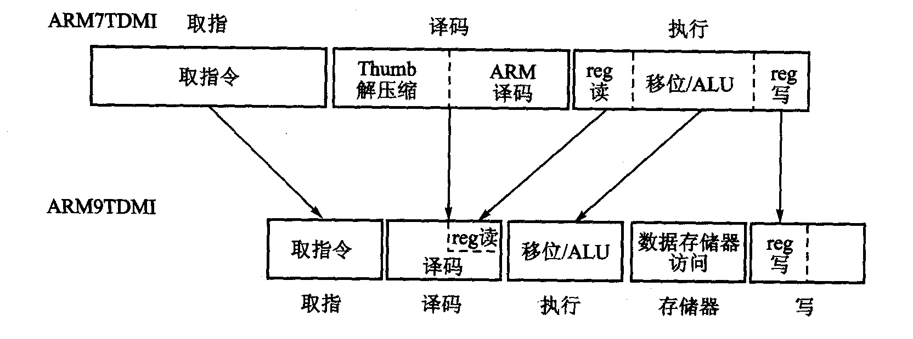
3.ARM处理器支持的数据类型有哪些？
答：（1）Byte 字节，8位；（2）Halfword 半字，16位；（3）Word 字，32位；
4.写出ARM使用的各种工作模式和工作状态。
答：（1）工作模式：
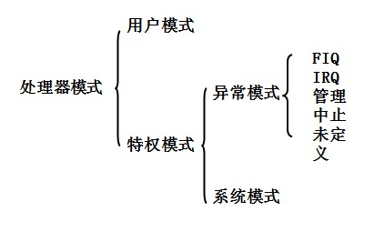
详见下表：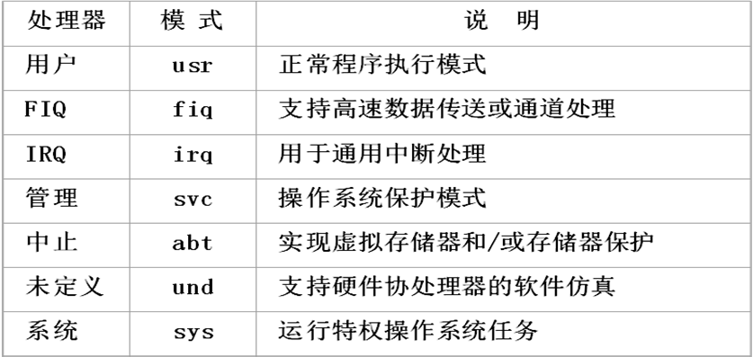
（2）工作状态：a.ARM：32位，这种状态下执行字对齐的ARM指令；
b.Thumb：16位，这种状态下执行半字对齐的Thumb指令。
5.ARM处理器总共有多少个寄存器？其中哪个用做PC？哪个用做LR?
答：（1）ARM处理器总共有37个寄存器：31个通用寄存器，6个状态寄存器。
（2）R15用做程序计数器PC，R14用做子程序链接寄存器LR。
6.假设R0=0x12345678,使用将R0存储到0x4000的指令存到存储器中，若存储器为大端组织，写出从存储器0x4000处加载一个字节到R2的指令执行后R2的值。
答：由于0x4000是大端组织，所以R0存进后，0x4000中有数0x56781234,从0x4000加载一个字节到R2后（由地位到高位加载），R2的值为0x34。
7.ARM920T处理器加入了哪两个协处理器？各自的主要功能是什么？
答：ARM920T处理器加入了两个协处理器:
(1)CP14，允许软件访问调试通信通道;
(2)系统控制协处理器CP15，提供了一些附加寄存器用于配置和控制Caches、MMU、保护系统、时钟模式和其他系统选项。
8.ARM920T支持哪些时钟模式？
答：快速总线模式、同步模式、异步模式。
9.什么是写直达和写回Cache操作，各有何特点？
答：（1）写直达：当CPU对Cache写命中时，Cache与主存同时发生写修改。优点：一致性好；缺点：耗时。
（2）写回：当CPU对Cache写命中时，只修改Cache的内容而不立即写入主存，只当此执行被换出时才写回主存。优点：减少访问主存次数，提高效率。缺点：一致性差点。
10.ARM为何集成了32位的ARM指令集和16位的Thumb指令集？（即它的好处）
答：可提供长的转移范围、强大的算术运算能力和大的寻址空间。
11.什么是big-endian和little-endian，编写一段程序测试你所用的计算机体系结构采用哪种存储机制？
答：（1）大端存储系统（big-endian）：低地址存放高字节，高地址存放低字节。小端存储系统（little-endian）: 低地址存放低字节，高地址存放高字节。
（2）int x=0x12345678;
int *p=&x;
if(*(char*)p=0x78)
…little endian
else
…big endian
第4章 ARM系统硬件设计基础
1．一个典型的可执行映像由哪几部分组成？
答：
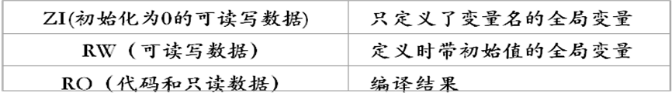
2.汇编和C语言的相互调用方法。
答：（1）汇编程序调用C程序的方法为：首先在汇编程序中使用IMPORT伪指令事先声明将要调用的C语言函数；然后通过BL指令来调用C函数。
（2）C程序调用汇编子程序的方法为：首先在汇编程序中使用EXPORT伪指令声明被调用的子程序，表示该子程序将在其他文件中被调用；然后在C程序中使用extern关键字声明要调用的汇编子程序为外部函数。
（补充）3.基于ARM的硬件启动流程？
答：（1）分配中断向量表；（2）初始化存储器系统；（3）初始化各工作模式下的堆栈；（4）初始化有特殊要求的硬件模块；（5）初始化用户程序的执行环境；（6）切换处理器的工作模式；（7）调用主应用程序。
第5章 基于S3C2410的系统硬件设计
1.复习掌握：P230 I/O口编程实例。
补充：
2.中断的处理流程？
答：（1）保存现场；（2）模式切换；（3）获取中断源；（4）中断处理；（5）中端返回，恢复现场。
3.中断寄存器的作用及相关的操作？P235-237。

